ĆWICZENIE 1
Poniżej znajdziesz tekst, który pozwoli popracować nad lepszym skupieniem. Twoim zadaniem jest wykreślenie wszystkich napotkanych liter „o”. Do dzieła !

TEKST DO PRACY NAD UWAŻNOŚCIĄ
Okazało się, że jednak wyjeżdżamy nad morze! Jak tylko się o tym z Julką dowiedziałyśmy, to pobiegłyśmy do naszego pokoju się pakować. Tyle rzeczy trzeba przecież zabrać! Mama poprosiła, żeby każda z nas przygotowała na swoim łóżku propozycje zabawek, które chce wziąć nad morze. Ja ułożyłam swojego królika, z którym zawsze zasypiam, wybrałam dziesięć książeczek do czytania przed snem i na plaży albo w chłodniejsze dni, skakankę, cztery gry planszowe, skrzynkę ze skarbami, dwie lalki, torbę plażową, kucyki, warcaby, blok i kredki oraz moje książeczki z łamigłówkami. Kiedy to przygotowałam, to na łóżku Julii wyrosła cała góra różnych rzeczy. No bo Julii zawsze jest żal zostawić jakiegoś pluszaczka w domu, żeby nie płakał. Wyciągnęła więc wszystkie pluszaczki, chyba z dwadzieścia książeczek, swój piórnik i pisaki, i pełno innych rzeczy, których prawie nie było widać pod stertą pluszowych misiaczków i piesków.
Kiedy mama weszła do naszego pokoju, to omal nie zemdlała! Powiedziała, że na wakacjach nie robi się tego samego, co w domu, więc nie są potrzebne te same zabawki, którymi się bawimy na co dzień. Kazała każdej z nas zabrać po jednym pluszowym misiu do spania, bo przecież na nowym miejscu zawsze raźniej się śpi ze swoim ulubionym pluszakiem, a w razie deszczowych dni dołożyć po jednej książeczce oraz kredki, pisaki i blok rysunkowy. Doradziła też, żebyśmy zabrały zabawki plażowe, więc pobiegłyśmy do piaskownicy przyszykować nasze wiaderka i foremki.

ĆWICZENIE 2
W poniższej układance znajdź obrazek, który nie ma pary. Staraj się nie wykreślać obrazków długopisem. Spróbuj wykonać to zadanie wyłącznie w pamięci. To uruchomi twoje skupienie na wyższym poziomie.

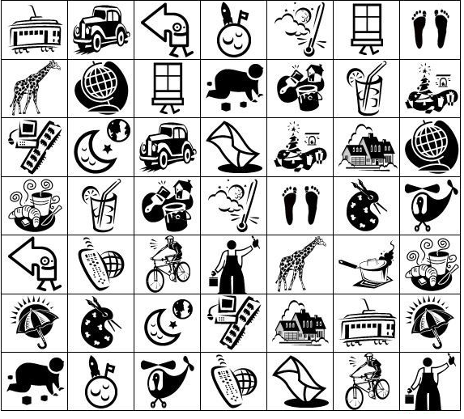

ĆWICZENIE 3
To ćwiczenie jest znane chyba każdemu. Polega na znalezieniu szczegółów, które różnią dwa obrazki.
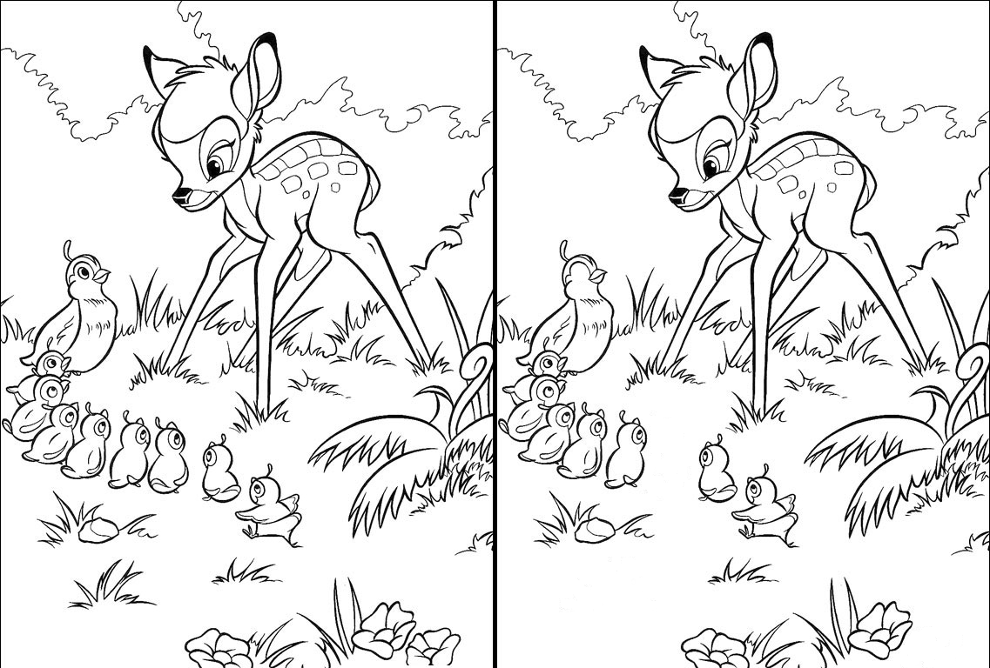

ĆWICZENIE 4
To już ostatnie z dzisiejszych ćwiczeń. Ile poszczególnych znaków graficznych znajduje się na powyższej planszy? Wyniki zapisz poniżej.
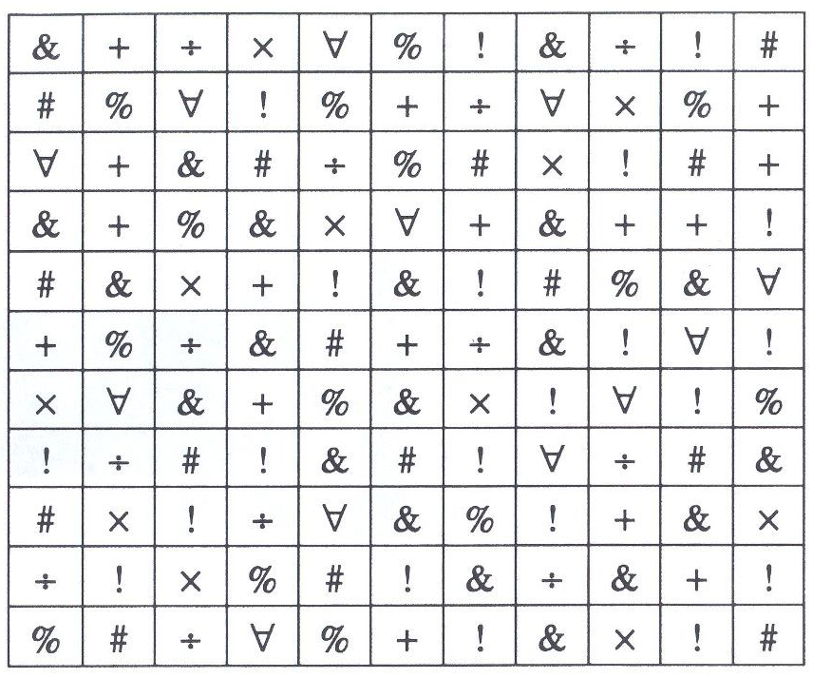
÷ × !
% & #
Ɐ +

